INSTRUMENTACIÓN ELECTRÓNICA.
5 CURSO ING. TELECOMUNICACIÓN EXAMEN FEBRERO 2010

- En el circuito de la figura, calcule la función de transferencia respecto a la diferencia de entradas. Suponga los amplificadores operacionales ideales.

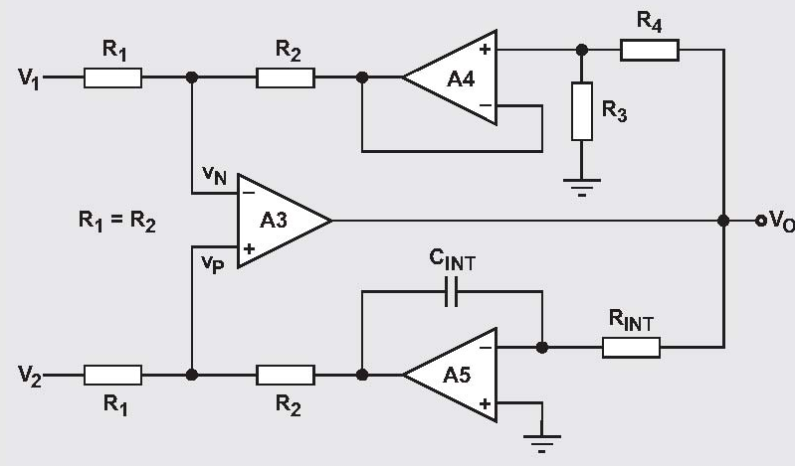

- En el circuito del problema anterior, las fuentes de ruido relevantes son el ruido térmico de las resistencias y el generador de ruido blanco de tensión de los amplificadores operacionales, e_{n}. Suponiendo R₁=R₂=R₃=R_{INT}= 10KΩ, R₄=90KΩ, C_{INT} = 33μF y e_{n}= 5nV/(Hz)^{1/2} y las dos entradas cortocircuitadas a tierra, calcule el valor rms y pico a pico de la salida, a temperatura ambiente, hasta una frecuencia máxima de 200 Hz.

- Se desea diseñar un termómetro clínico con una NTC para el rango entre 35 y 42ºC, que tenga una pantalla digital que proporcione el resultado de la temperatura con una resolución de 0.1ºC. Toda la circuitería analógica y digital va alimentada por una pila de 3V. Diseñe:
  - El circuito de linealización, corrección de cero y ganancia.
  - Compruebe si el error de no linealidad es compatible con la resolución requerida.
  - Número mínimo de bits del ADC a utilizar. ¿Debe ser rápido?
Datos de la NTC: B=3600K y R₀ = 10 KΩ a 25 ºC.

